Escuela Normal de Educación Preescolar

Licenciada en Educación Preescolar

Ciclo escolar 2020-2021



EVIDENCIA UNIDAD DOS

SECUENCIA DIDACTICA

Segundo semestre Grupo: B #16

Alumna: Lluvia Yamilet Silva Rosas

Maestro: Jesús Armando Posada Hernández

SALTILLO, COAHUILA MAYO 2021

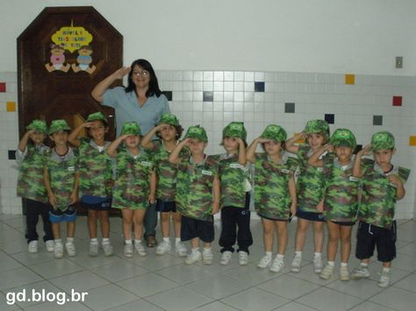 SECUENCIA DIDACTICA

|  |  |  |  |
| --- | --- | --- | --- |
| Actividad  “los soldados” | Organización | Materiales | Día-tiempo |
| **Inicio**  Realizar un saludo de bienvenida, para esto utilizaremos una canción, al terminar la canción se hará mención a una frase motivadora “lucha por tus sueños” (esta frase va referente al tema de clase ya que la actividad se llama los soldados.) | La actividad se realizará en grupo  Los Niños en Su Casa: Marcha musical | * Imágenes o muestras de las rimas * Imágenes de la familia o saldados * Link de canción de bienvenida   <https://www.youtube.com/watch?v=7wTkHmpDE9k>     * Link de canción de actividad de desarrollo   <https://www.youtube.com/watch?v=S2q3feXtZHA>   * Link de canción de marchas   <https://www.youtube.com/watch?v=rVL67f3w6_Y>   * Link de canción de despedida   <https://www.youtube.com/watch?v=qzbu3EgmEvM> | La actividad se realizará el día 26 de mayo del 2021  La actividad durara aproximadamente de 10-25 minutos |
| **Desarrollo**  Mostrar y enseñar rimas cortas, es decir, ellos observarán y aprenderán como están compuestas las rimas, por ejemplo  “Al marinero en el mar  nunca le falta una pena:  o se le tuerce timón  o se le rompe la vela”  “con su uniforme completo  va pasando el cornel  lo saludan con respeto  los soldados del cuartel”  Para trabajar con los digitales, en esta actividad cada niño dibujará o tendrá imágenes de la familia o de soldaditos y podremos ir identificando los dedos con ayuda de una canción. Bailaremos una canción donde los niños marcharan como soldaditos y se podrá identificar su organización.  Se trabajará con el tema de los arrullos ya que los niños en el día fueron soldaditos se les dirá que es momento de descansar, de esta manera, se les explicara a los niños ¿Qué es un arrullo? y se les recordara a los niños las canciones que su mamá les cantaba para dormir. |
| **Cierre**  Finalizar la actividad con una canción de despedida.  Se les preguntara a los niños ¿Qué aprendieron? ¿Qué se realizó? ¿Cómo trabajaron?, etc.  La observación será un método de evaluación ya que en cada actividad que se realizó se observara el niño si está desarrollando las diferentes habilidades. |

Link del video

<https://youtu.be/sttt4QeWDRU>